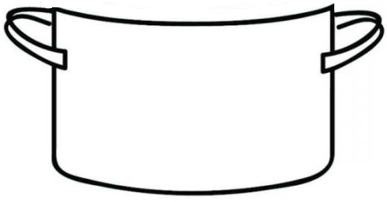

Połącz garnek z pasującą do niego pokrywką. Wskaż największy/ najmniejszy garnek.

